

**INSTITUTO DE TRANSPORTES E COMUNICAÇÕES**

**Qualificação: Técnico de Suporte Informático**

**Nível: IV**

**Módulo: Construir Páginas Web Estatísticas**

**Meu Portfólio**

**Supervisor**: Afzal José **Formando**: Cristóvão Meireles

**Maputo, 2024**

**O portfólio de Cristovao Meireles Nhachengo apresenta-se como uma plataforma profissional para expor habilidades e projetos na área de suporte informático, destacando soluções tecnológicas rápidas e confiáveis. Abaixo, segue uma descrição detalhada de cada aspecto abordado no site:**

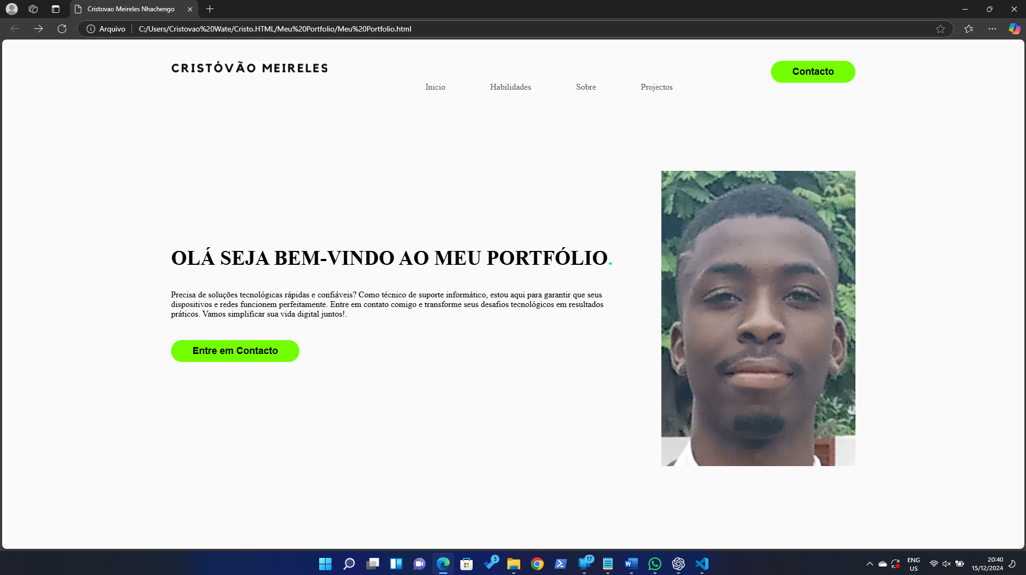

**Estrutura Geral**

**Cabeçalho**

**O cabeçalho do site inclui um logotipo personalizado (imagem `logo 2.png`), que reforça a identidade visual de Cristovao. Complementado por um menu de navegação intuitivo, ele organiza as seções principais: `Início`, `Habilidades`, `Sobre`, e `Projetos`. Também há um botão de `Contacto`, que permite ao visitante interagir facilmente com o autor.\**



**Seção Principal**

**Mensagem de Boas-Vindas**

**A seção inicial é marcada por uma mensagem calorosa: "OLÁ SEJA BEM-VINDO AO MEU PORTFÓLIO", seguida de um texto envolvente que apresenta as soluções tecnológicas oferecidas. O tom pessoal e profissional cativa potenciais clientes ou empregadores.**



**Descrição**

**A descrição foca no objetivo do portfólio: fornecer suporte técnico eficiente, com ênfase em transformar desafios tecnológicos em resultados práticos.**

**Imagem de Perfil**

**Uma imagem profissional do autor (arquivo `imagem de perfil.jpg`) é exibida para criar conexão com o visitante, adicionando um toque humano ao portfólio.**

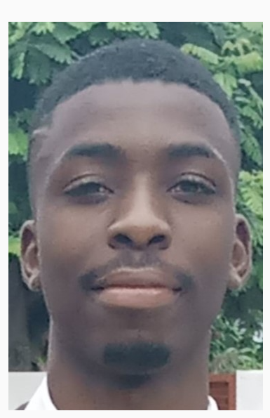

**Botão de Contato**

**Com um simples clique, o visitante é redirecionado para a página de contato, facilitando a comunicação e tornando a experiência mais eficiente.**



**Detalhes Técnicos**

**Tecnologias Utilizadas**

**O site foi desenvolvido com tecnologias modernas e robustas:**

**- HTML5: Estrutura semântica e bem-organizada.**

**- CSS: Utilização de um arquivo externo (`style.css`) para estilização responsiva.**

**- Bootstrap Icons: Biblioteca que enriquece o design com ícones profissionais.**

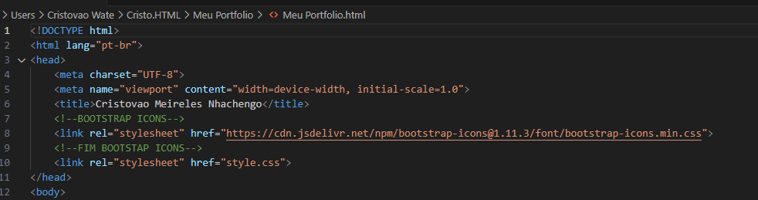

**Design Responsvivo**

**Com o uso do atributo `meta viewport`, o layout adapta-se automaticamente a diferentes tamanhos de tela, proporcionando uma experiência visual consistente em dispositivos móveis e desktop.**



**Destaques Adicionais**

**Seções Planejadas**

**Habilidades: Página que lista competências técnicas em áreas como instalação, manutenção e configuração de redes e sistemas.**

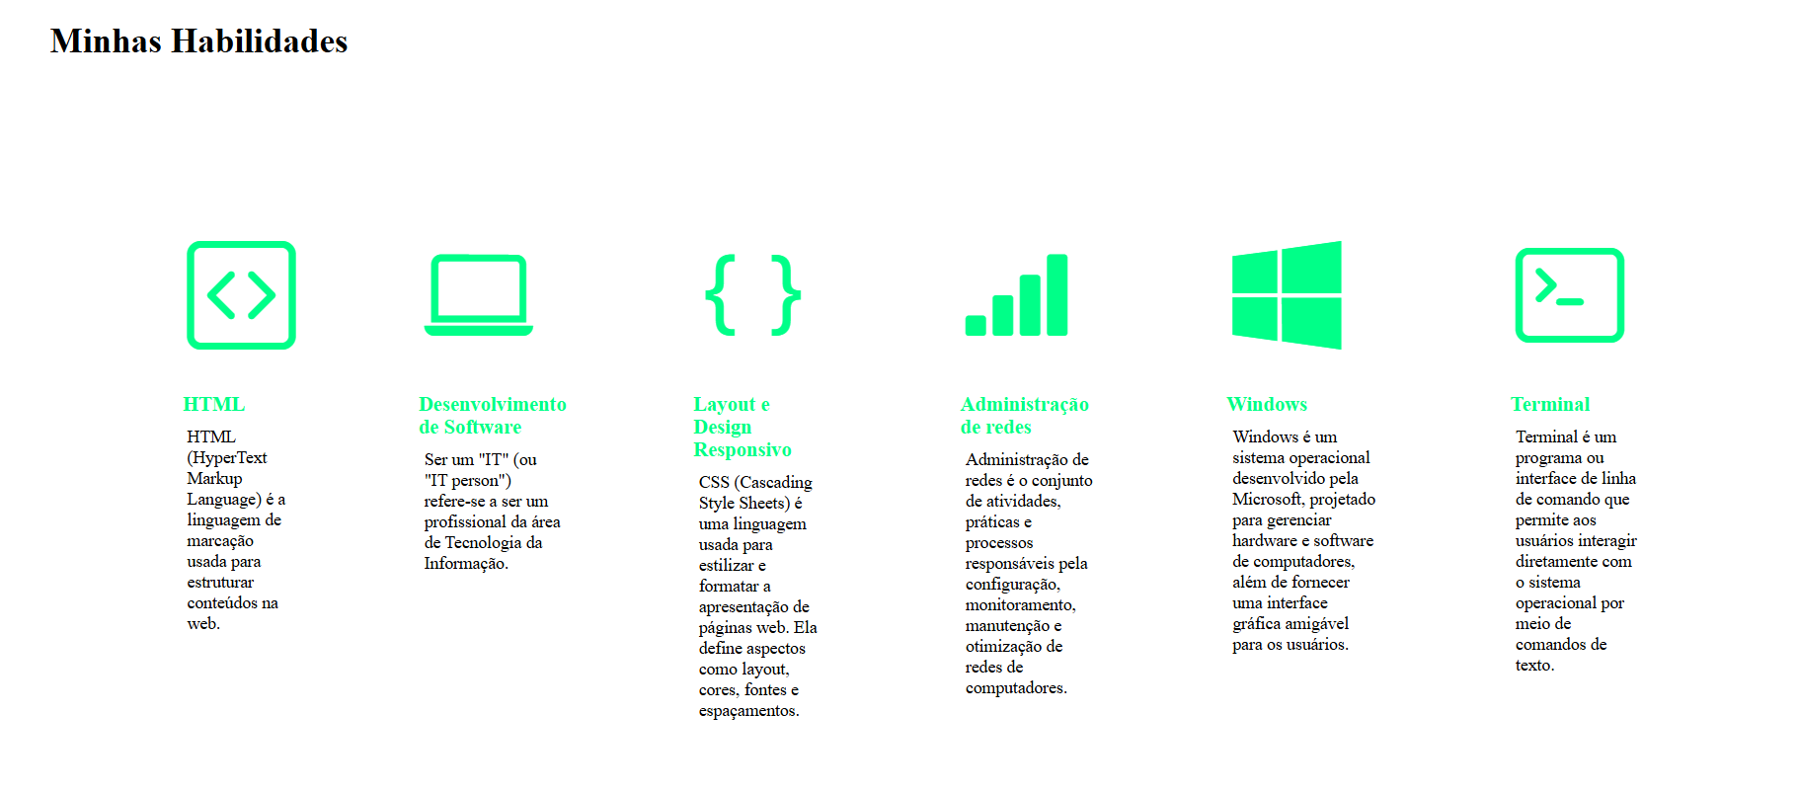

**Sobre Mim: Apresentação pessoal e profissional, detalhando experiências e trajetória do autor.**

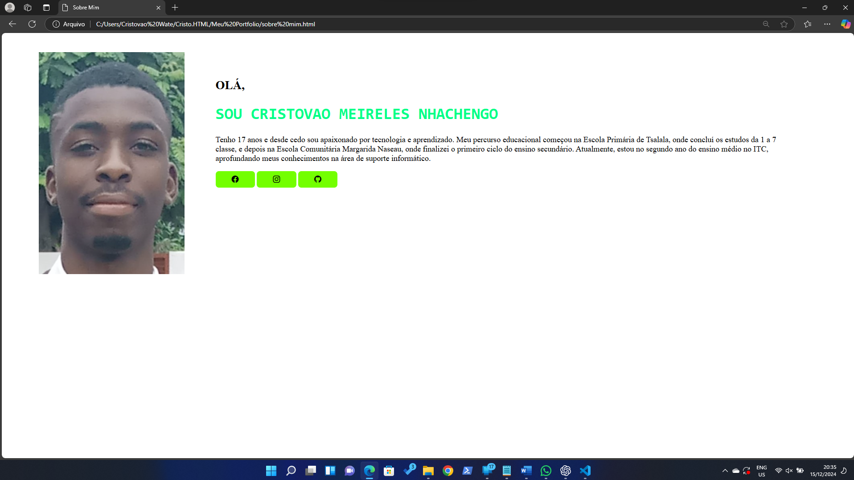

**Projetos: Destinada a exibir trabalhos realizados, com descrições, imagens e links para mais detalhes.**

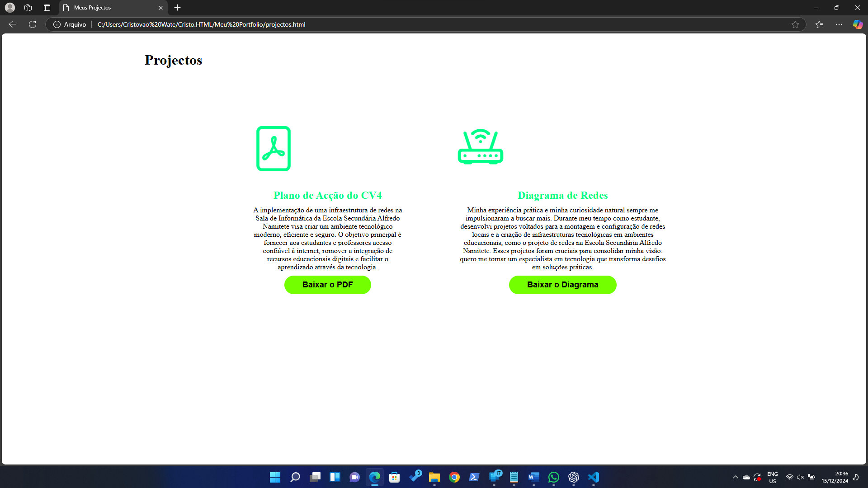

**Apelo à Ação**

**Botões estrategicamente posicionados incentivam o visitante a entrar em contato, garantindo uma abordagem prática e voltada para a solução de problemas.**

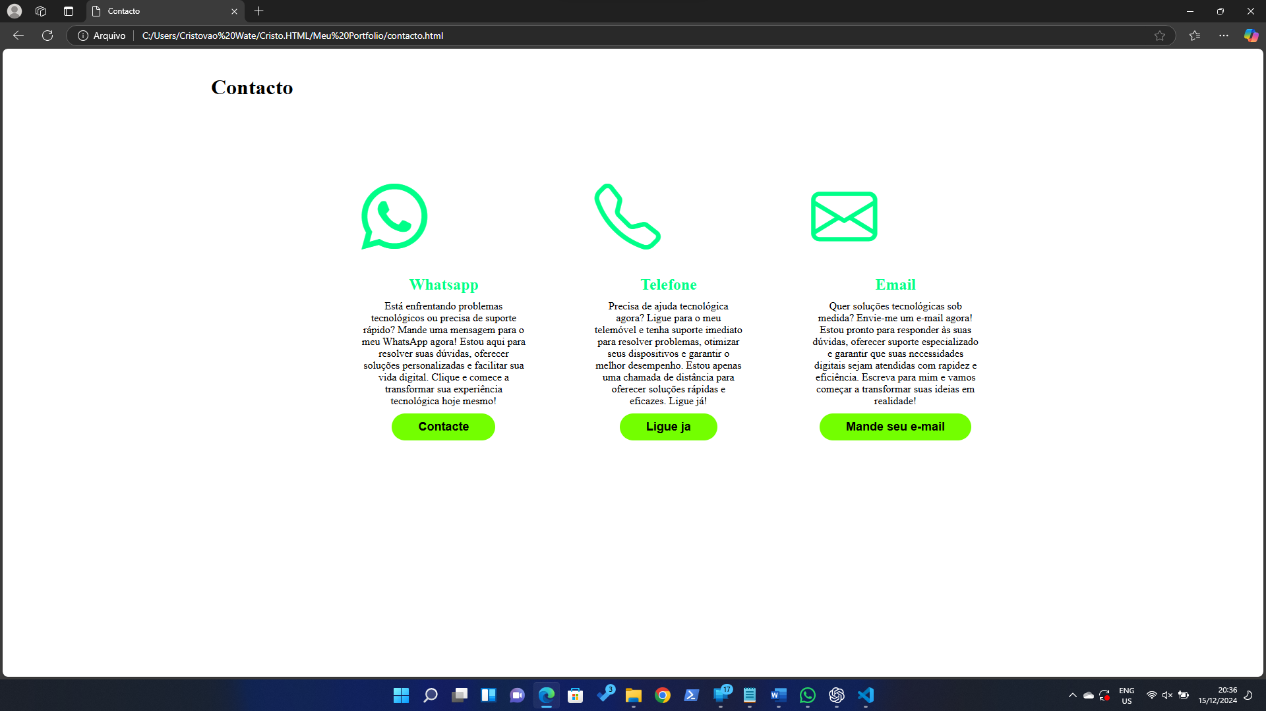

**Conclusão**

**O portfólio de Cristovao Meireles Nhachengo é um excelente reflexo de profissionalismo e organização. Ele está bem alinhado à proposta de atrair clientes ou oportunidades de emprego na área de suporte informático. Para maximizar seu impacto, sugere-se a inclusão de links funcionais, otimização de SEO e uma ampliação nas descrições dos projetos.**